Manuál pre webové rozhranie aplikácie

mapa webového rozhrania
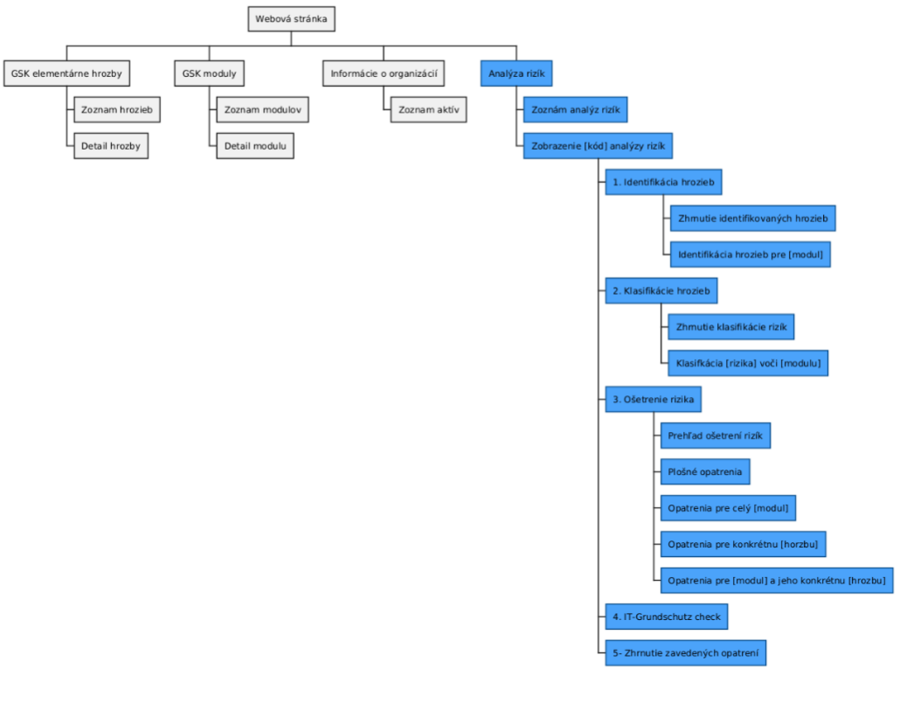

Stránka: Analýza rizík

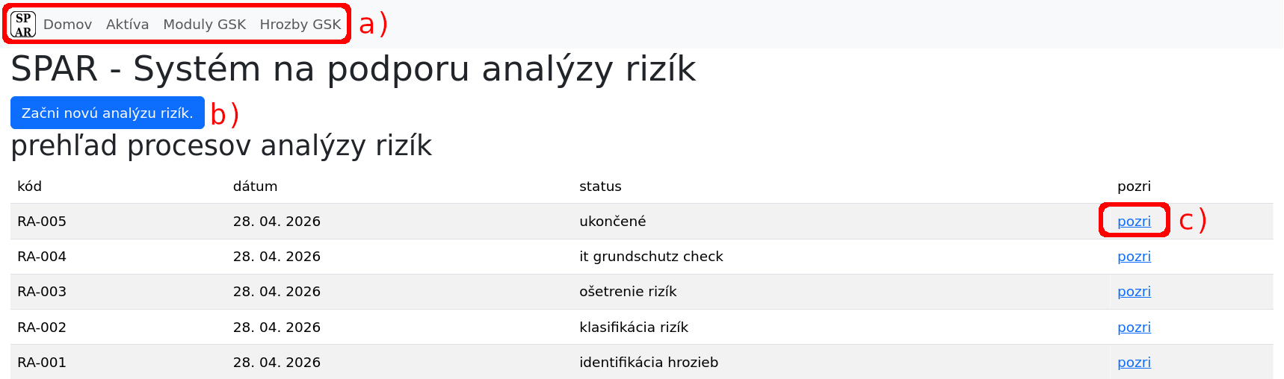
a) navigácia medzi hlavnými stránkami
b) tlačidlo, ktorým začneme nový proces analýzy rizík s aktuálnou sadou aktív a modulov
c) zobrazenie konkrétnej analýzy rizík

Stránka: Zobrazenie [kód] analýzy rizík
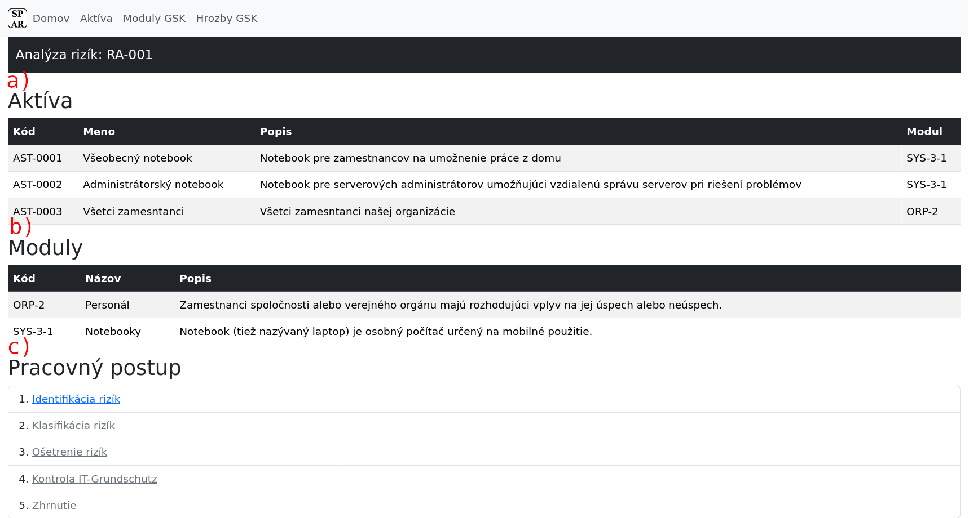
a) Zoznam aktív, ktoré sú zahrnuté do analýzy rizík
b) Zoznam modulov, ktorý vyplýva zo zahrnutých aktív
c) Zobrazenie súčasného kroku pracovného postupu, modrá značí aktuálny krok, kliknutím prejdeme do obrazovky pre daný krok

Stránka: 1. Identifikácia relevantných hrozieb
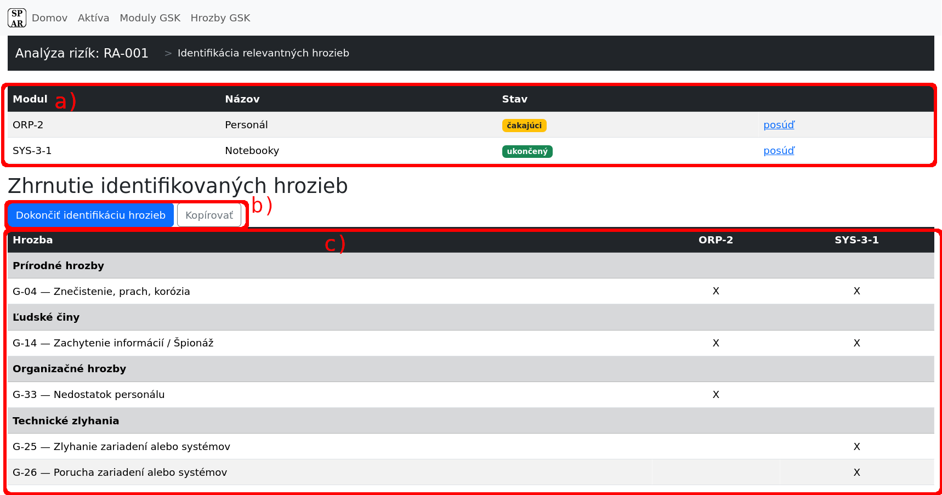
a) Tabuľka modulov so stavom a rozkliknutím na detailne posúdenie hrozieb
b) Tlačidlá na dokončenie kroku a kopírovanie identifikácie hrozieb z predchádzajúcich analýz
c) Matica identifikovaných hrozieb a modulov umožňujúca jednoduchý prehľad spoločných/rozdielnych hrozieb

Stránka: Identifikácia hrozieb pre [modul]
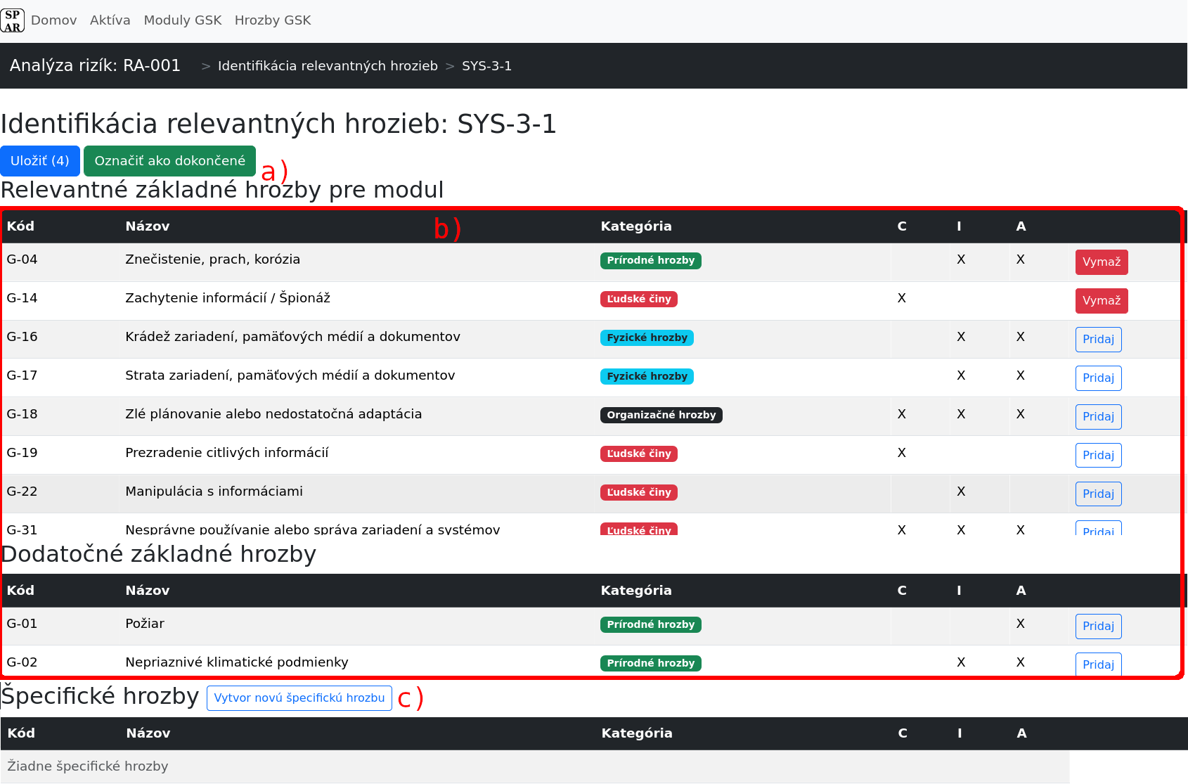
a) Ovládanie pre uloženie identifikovaných hrozieb a označením dokončenia
b) Tabuľky s relevantnými základnými hrozbami, dodatočnými základnými hrozbami a užívateľom definovanými špecifickými hrozbami, tlačidlom vpravo zahrnieme/vyradíme danú hrozbu z posudzovania pre daný modul
c) Tlačidlo na zobrazenie zobrazenie modálneho okna pre vytvorenie novej špecifickej hrozby

Stránka: 2. Klasifikácia rizík
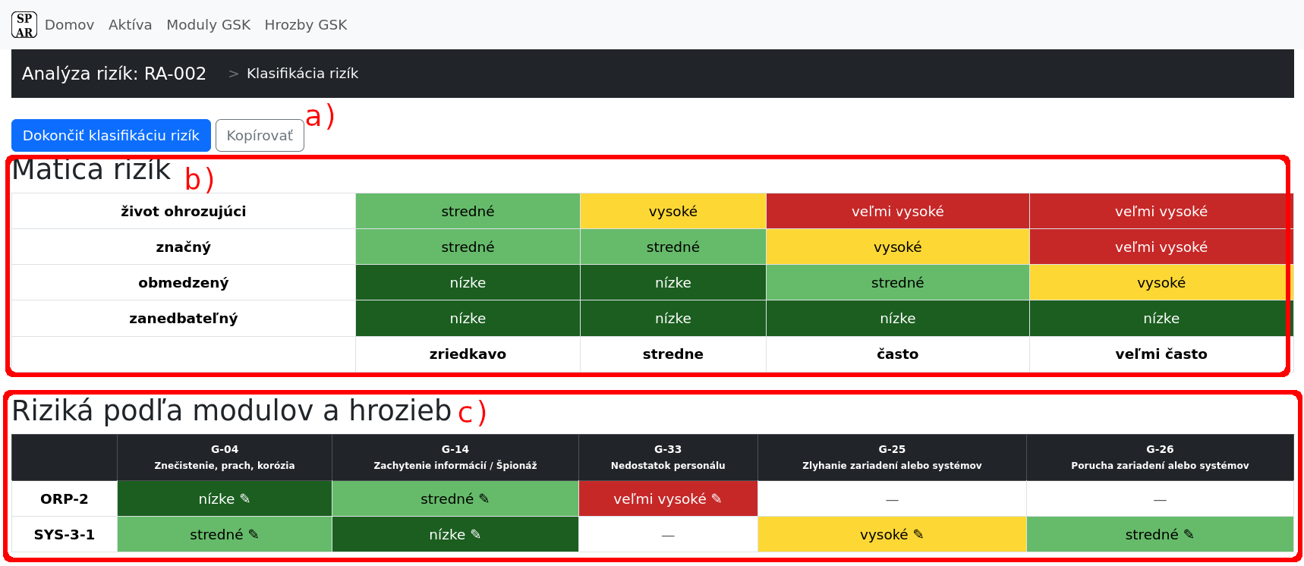
a) Tlačidlá na dokončenie kroku a kopírovanie klasifikácie rizík z predchádzajúcich analýz
b) Referenčná matica výskytu hrozby (horizontálna os) a potenciálneho dopadu (vertikálna os)
c) Matica klasifikácie rizík pre identifikované hrozby a moduly, kliknutím na bunku upravíme klasifikáciu rizika

Stránka: Klasifkácia [rizika] voči [modulu]
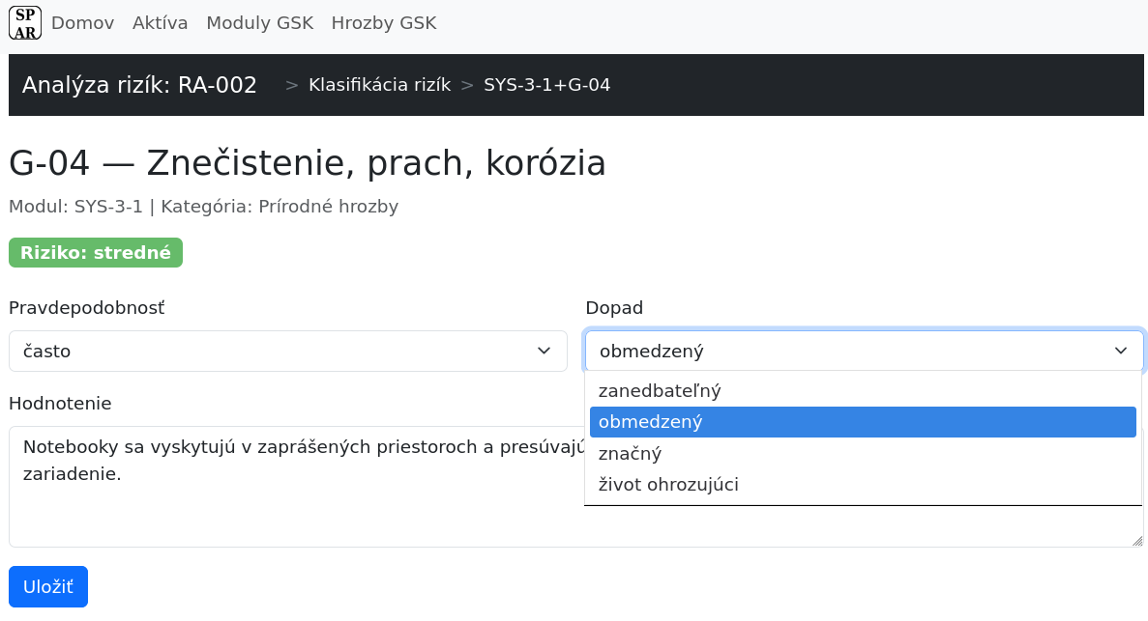
Užívateľ vyberá pravdepodobnosť naplnenia a potenciálny dopad hrozby, z ktorého možno vidieť vyplývajúce riziko. Zdôvodnenie hodnotenia si môže uložiť pre spätné dohľadanie.

Stránka: 3. Ošetrenie rizika
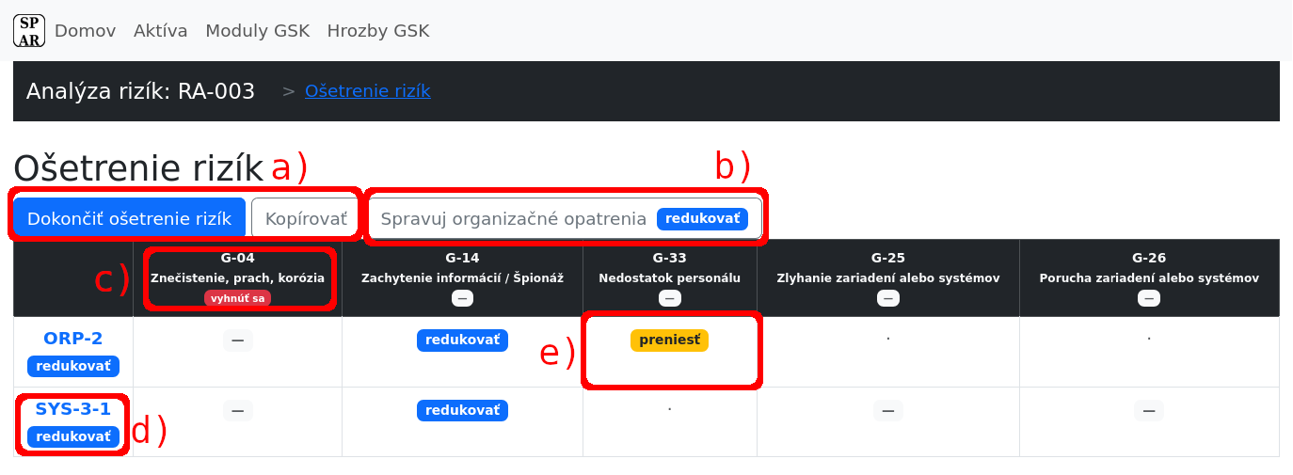
a) Tlačidlá na dokončenie kroku a kopírovanie ošetrení rizík z predchádzajúcich analýz
b) Zobrazenie organizačných opatrení
c) Zobrazenie opatrení pre hrozbu
d) Zobrazenie opatrení pre modul
e) Zobrazenie opatrení pre špecifický modul a hrozbu
Pri každom module, hrozbe alebo bunke vidíme zvolený spôsob ošetrenia rizika. Kliknutím na b) – e) prejdeme do obrazovky pre daný objekt/kombináciu.

Stránka: Plošné opatrenia
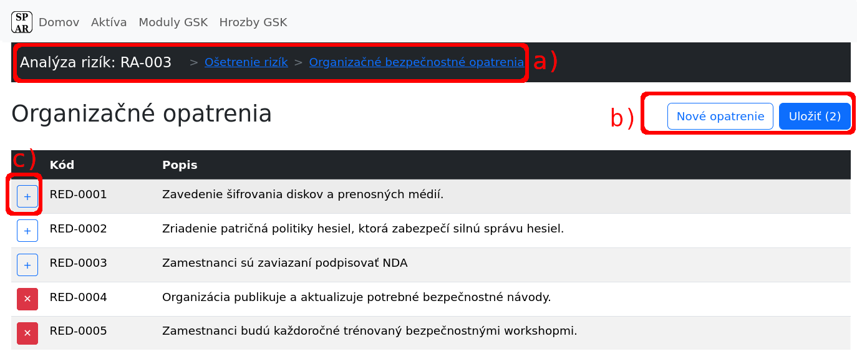
a) Navigácia do predchádzajúcich krokov
b) Definovanie nového opatrenia a uloženie výberu
c) Výber/odobratie opatrenia

Stránka: Opatrenia pre celý [modul]
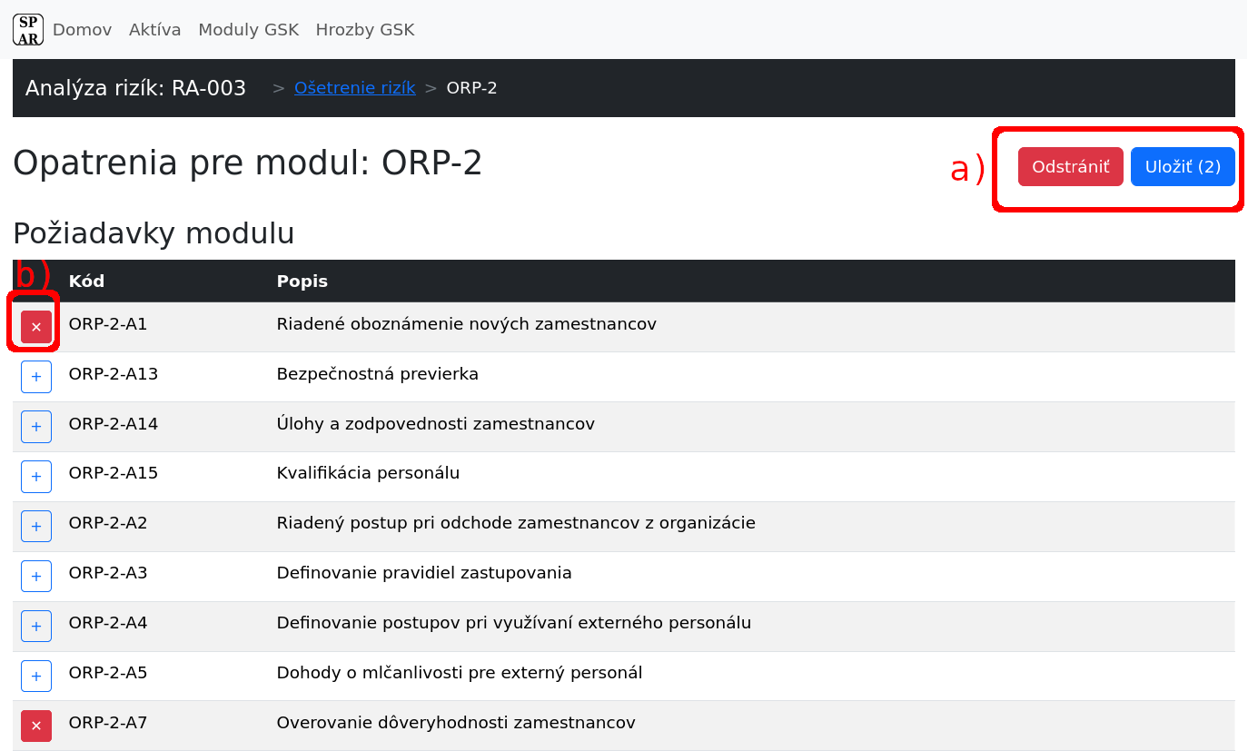
a) Odstránenie opatrenia pre modul a uloženie výberu opatrení
b) Výber/odobratie opatrenia

Stránka: Opatrenia pre konkrétnu [hrozbu]
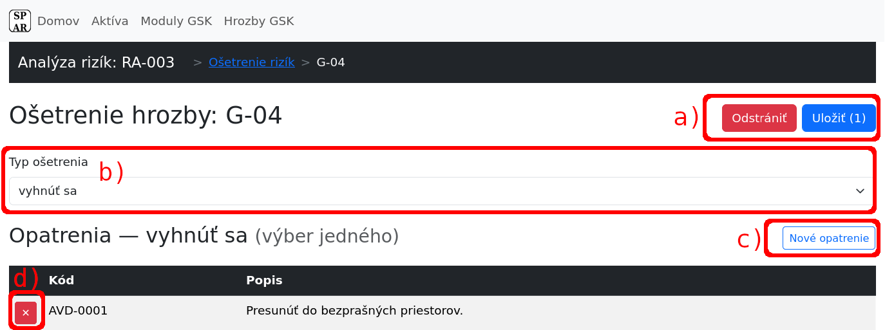
a) Odstránenie opatrenia pre hrozbu a uloženie výberu ošetrenia (alebo zoznamu opatrení)
b) Výber typu ošetrenia: vyhnúť sa, preniesť, akceptovať, redukovať
c) Definícia nového opatrenia
d) Výber/odobratie ošetrenie

Stránka: Opatrenia pre [modul] a jeho konkrétnu [hrozbu]
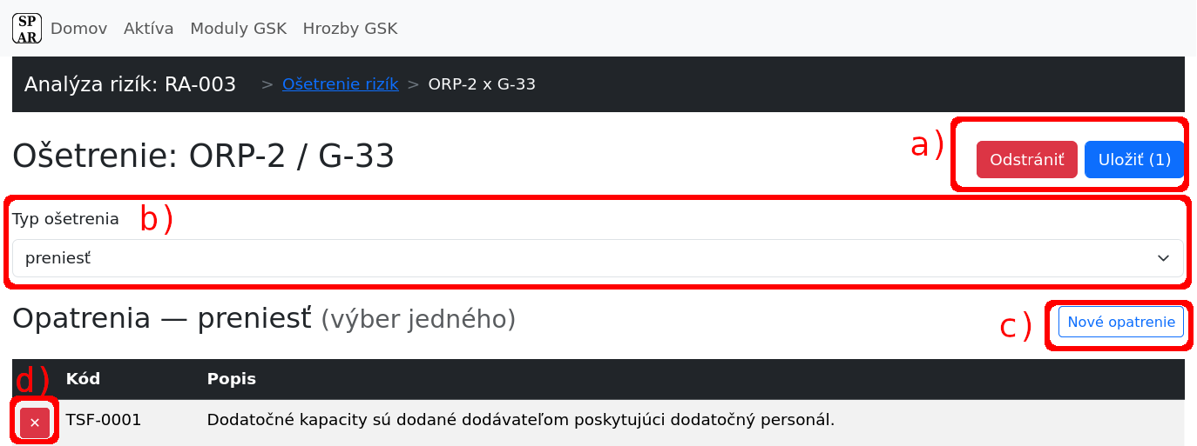
a) Odstránenie opatrenia pre modul a hrozbu a uloženie výberu ošetrenia (alebo zoznamu opatrení)
b) Výber typu ošetrenia: vyhnúť sa, preniesť, akceptovať, redukovať
c) Definícia nového opatrenia
d) Výber/odobratie ošetrenia

Stránka: 4. IT-Grundschutz check
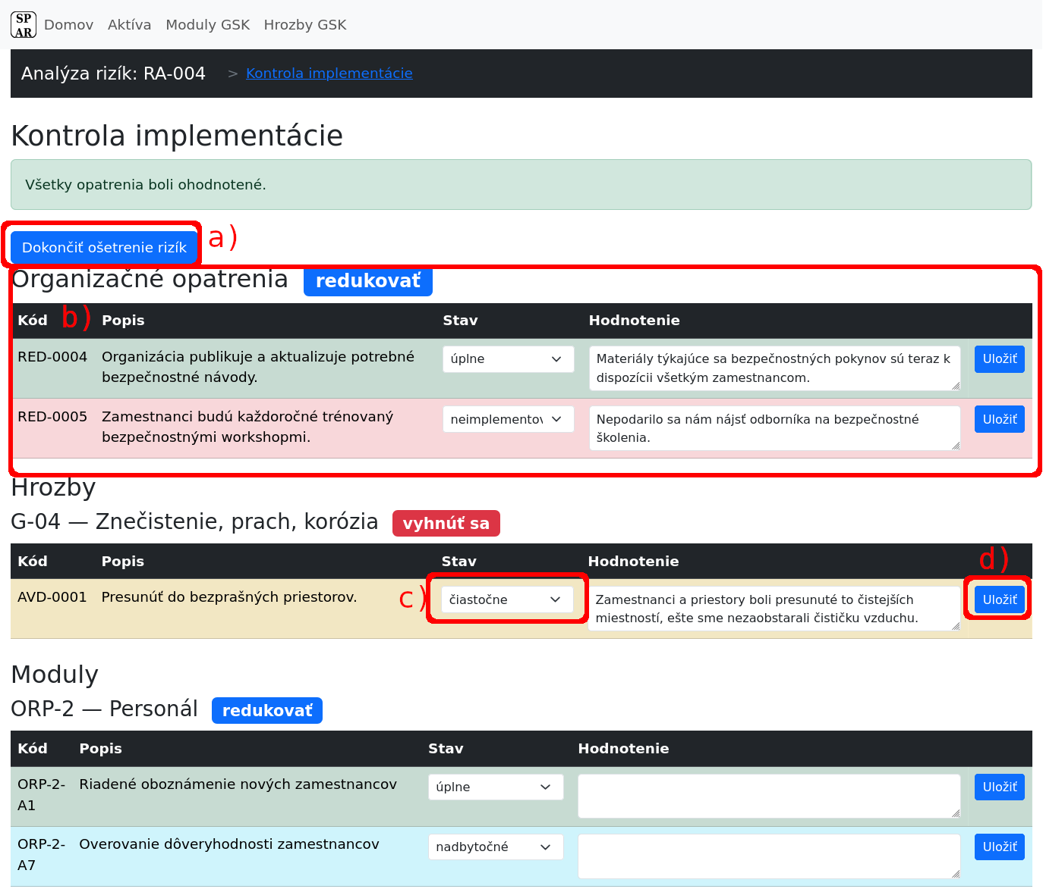
a) Tlačidlo na dokončenie kroku
b) Zoznam navrhnutých organizačných opatrení, podobne sú zoznamy pre hrozby, moduly a moduly v kombinácií s hrozbou
c) Voľba implementačného stavu: nehodnotené, neimplementované, čiastočne, úplné, zbytočne

Stránka: 5- Zhrnutie zavedených opatrení
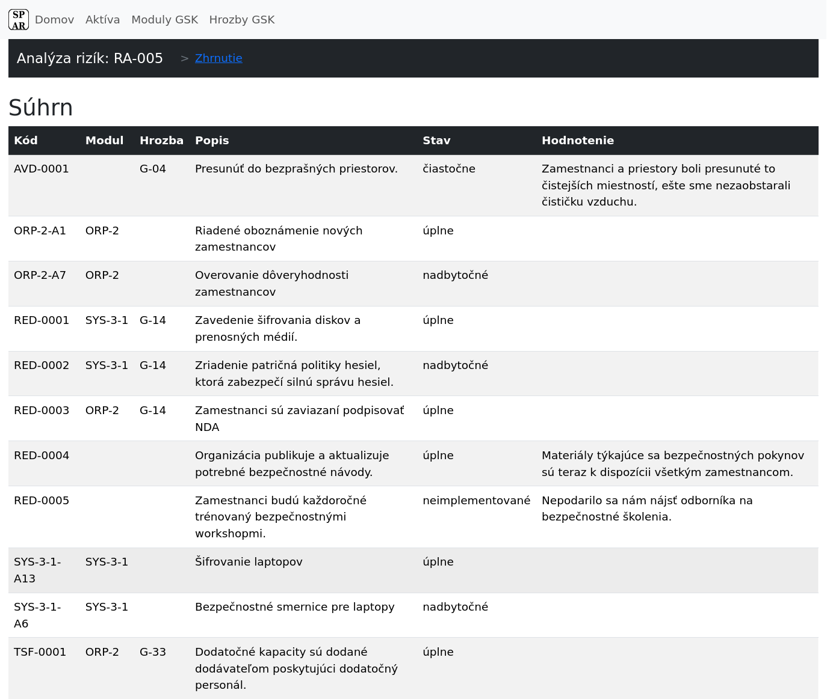
Sumár zavedených opatrení s implementačným stavom, tzv. výsledok analýzy rizík.

